

|  |
| --- |
| Verslagen sprintmeetings  Lender Boeckx, Johan Claes &  Graduaat Informatica Programmeren  Agile en testing |

Inhoudstafel

Inhoudstafel 3

1. Voorwoord 6

2. Sprintmeetings 6

1.1 Sprint meeting 22/03/2023 6

1.1.1 SCRUM rollenverdeling 6

1.1.2 Taken oplijsten en toekennen 6

1.1.3 Deadline taken 6

1.1.4 Kanban bord 7

1.1.4.1 Kanban op het einde van de meeting 7

1.1.4.2 Kanban op het begin van volgende sprintmeeting 7

1.2 Sprint meeting 05/04/2023 8

1.2.1 SCRUM rollenverdeling 8

1.2.2 Taken oplijsten en toekennen 8

1.2.3 Deadline taken 8

1.2.4 Kanban bord 9

1.2.4.1 Kanban op het einde van de meeting 9

1.2.4.2 Kanban op het begin van volgende sprintmeeting 9

1.3 Sprint meeting 19/04/2023 10

1.3.1 SCRUM rollenverdeling 10

1.3.2 Taken oplijsten en toekennen 10

1.3.3 Deadline taken 10

1.3.4 Kanban bord 11

1.3.4.1 Kanban op het einde van de meeting 11

1.3.4.2 Kanban op het begin van volgende sprintmeeting 11

1. Voorwoord

Een ziekenfonds organiseert internationale groepsreizen voor jongeren en heeft ons gevraagd om hier een applicatie voor te maken. Monitors moeten in het systeem van het ziekenfonds reizen kunnen gaan inplannen voor verschillende groepsreizen. Per deelnemer wordt er een fiche aangemaakt die aan één of meerdere groepsreizen gekoppeld kan worden. Aan deze groepsreizen hangen dan weer bestemmingen.

Om dit project in goede banen te leiden is er gekozen om te werken volgens de Agile methode. In dit document vindt u de verslagen van de vergaderingen in chronologische volgorde. Zo tonen wij stap voor stap het verloop van dit project.

1. Sprintmeetings

Sprint meeting 22/03/2023

In onze eerste sprintmeeting zijn we begonnen met het verdelen van de taken. Nadat de taakverdeling was gebeurd hebben we in grote lijnen nagedacht wat we allemaal gaan moeten doen voor dit project. Johan had de Github-repository en het -project al aangemaakt, hierin hebben we deze taken toegevoegd. Christophe had al een versie van het ERD, Johan heeft deze afgemaakt en is nadien besproken/overlopen geweest met de groepsleden. Lender en Christophe hebben eerst besproken welke prototypeschermen dienen aangemaakt te worden. Nadien is Christophe hier mee begonnen en dient dit af te werken tegen de volgende sprintmeeting. Lender heeft het maken van het verslag en de Kanban op zich genomen. Tegen de volgende sprintmeeting gaat hij ook nog de user stories voorbereiden.

### SCRUM rollenverdeling

* SCRUM master: Johan Claes
* Product owner: Lender Boekx
* Development team: Johan Claes, Lender Boeckx & Christophe Mathieu

### Taken oplijsten en toekennen

* ERD afmaken: Johan Claes
* ERD overlopen: Johan Claes & Christophe Mathieu
* Userstories opstellen: Lender Boeckx
* Prototypes opmaken: Christophe Mathieu
* Prototypes overlopen: Johan Claes, Lender Boeckx & Christophe Mathieu

### Deadline taken

De taken die in deze sprint zijn opgesteld dienen af te zijn tegen 05/04/2023.

### Kanban bord

#### Kanban op het einde van de meeting

#### Kanban op het begin van volgende sprintmeeting

Sprint meeting 05/04/2023

De tweede sprintmeeting zijn we begonnen met het overlopen van de prototypes. Christophe had enkele voorbeeldprototypes aangemaakt waar Johan nog enkele verbeteringen op had uitgevoerd. Deze hebben we dan met drie overlopen om te kijken welke schermen we willen en wat we er allemaal op gaan zetten. Na de verschillende mogelijkheden te hebben bekeken zijn we tot de conclusie gekomen dat we 2 views gaan gebruiken. Eén om in te loggen, het andere voor ons werkend programma. Hier gaan we met tabs werken om ze de verschillende menu’s te kunnen openen.

Nadat dit vastgelegd was zijn we begonnen met de taakverdelingen. Lender had de user stories nog niet helemaal afgekregen en gaat deze nog afmaken. Christophe gaat deze nadien nog is overlopen/nakijken. Hierna hebben we de taken voor het effectieve programma vastgelegd. Lender gaat het project aanmaken en meteen ook de structuur voor de models, views en viewmodels klaarzetten, Johan kan hierin de views dan al aanmaken. Christophe gaat het ERD omzetten in models en ook de database al invullen.

### SCRUM rollenverdeling

* SCRUM master: Christophe Mathieu
* Product owner: Johan Claes
* Development team: Johan Claes, Lender Boeckx & Christophe Mathieu

### Taken oplijsten en toekennen

* User stories afmaken: Lender Boeckx
* User stories nalezen: Christophe Mathieu
* Project opbouw (DAL, models, views, viewmodels,…): Lender Boeckx
* Views aanmaken: Johan Claes
* Aanmaken van models: Christophe Mathieu
* Opvullen van SQL database: Christophe Mathieu

### Deadline taken

De taken die in deze sprint zijn opgesteld dienen af te zijn tegen 19/04/2023.

### Kanban bord

#### Kanban op het einde van de meeting

#### Kanban op het begin van volgende sprintmeeting

Sprint meeting 19/04/2023

Deze sprintmeeting hebben we eerst onze taken overlopen. Lender is gestart met de opbouw van het project. Dit wil zeggen dat de WPF-, DAL- en Models-applicatie is aangemaakt. Hierin zijn de ViewModels- en Views-map toegevoegd met de verschillende klassen. Christophe heeft nadien de models aangemaakt voor de datebase en de partials-map al klaargezet. Na de eerste migratie uit te voeren en de database dus aan te maken hebben Christophe en Johan deze al wat opgevuld.

Daar we generics in de les programmeren hadden gezien hebben Lender en Christophe dit ook aan het project toegevoegd. Johan had een properdere manier gevonden voor de schermen aan te maken, hier was hij mee bezig en moet hij nog aan verder werken.

Op de planning tegen de volgende week staat het volgende: Daar we andere dingen gedaan hebben moeten de user stories nog afgewerkt worden, dit gaat Lender verder doen. Johan gaat deze nadien nalezen.

Omdat we onze schermen op een andere manier gaan gebruiken is Johan bezig met deze nog te optimaliseren + het beginscherm aan te maken. Als dit klaar is gaat hij de databinding in de views ineens ook aanmaken waarna Christophe deze in de viewmodels kan aanmaken. Als laatste gaat Christophe de database nog online zetten en in de partials-map al het nodige toevoegen.

### SCRUM rollenverdeling

* SCRUM master: Lender Boeckx
* Product owner: Christophe Mathieu
* Development team: Johan Claes, Lender Boeckx & Christophe Mathieu

### Taken oplijsten en toekennen

* User stories afmaken: Lender Boeckx
* User stories nalezen: Johan Claes
* SQL-database online zetten: Christophe Mathieu
* Nieuwe schermen toevoegen: Johan Claes
* Beginscherm aanmaken: Johan Claes
* Partials aanvullen: Christophe Mathieu
* Databinding View: Johan Claes
* Databinding ViewModels: Christophe Mathieu

### Deadline taken

De taken die in deze sprint zijn opgesteld dienen af te zijn tegen 26/04/2023.

### Kanban bord

#### 

Sprint meeting 03/05/2023

Christophe heeft de partials aangemaakt en Databinding ViewModels aangemaakt, de SQL-database stond reeds langer online. Lender heeft de User stories afgewerkt en tesamen met johan alle Databindings view aangemaakt. Johan heeft alle nieuwe schermen toegevoegd en ook het beginscherm aangemaakt. Johan is de user stories vergeten na te lezen.

Johan plant om een statische username/ pasword in het programma te steken.. en als dit correct is, dan ga je naar het scherm met de verschillende user-controls.

Lender gaat de views van Johan in het main branch programma integreren.

Christophe gaat al even testen en in Github alle stappen beschrijven.

Blocking factor: Christophe kan nog niet starten met programmeren omdat de views nog niet aangemaakt zijn.

### SCRUM rollenverdeling

* SCRUM master: Christophe Mathieu
* Product owner: Lender Boeckx
* Development team: Johan Claes, Lender Boeckx & Christophe Mathieu

### Taken oplijsten en toekennen

Lender gaat de schermen van Johan verder integreren in het main branch project.

Johan gaat alsnog de user stories van Lender nalezen.. en het login scherm doorschakeling naar het main-scherm.

Christophe gaat het loginscherm uitbreiden en een database query maken om te checken of deze user valid is, eveneens de usercontrol “Bestemmingen” zal hij al kort testen.

### Deadline taken

De taken die in deze sprint zijn opgesteld dienen af te zijn tegen 26/04/2023

### Kanban bord

#### Kanban op het einde van de meeting

#### Kanban op het begin van de volgende meeting

Sprint meeting 17/05/2023

Christophe heeft de UserControl Personen reeds half afgewerkt. Hier en daar zitten er nog een paar schoonheidsfoutjes in. De 5 User control Gui schermen werken correct, de ViewModels moeten nog verder afgewerkt worden. Op het loginscherm is er voorlopig nog geen validatie. Lender gaat dit nog verder bekijken. Johan kan ook al nieuwe bestemmingstype toevoegen.

Naar de volgende sprintmeeting rest ons qua programmeren eigenlijk alleen nog de ViewModels en de bijhorde UserControls verder af te maken. Christophe neemt Personen en Inschrijvingen op zich. Johan doet Opleidingen en Bestemmingen. Lender neemt Groepsreizen en het inlogscherm voor zijn rekening. Christophe gaat de tests ook al eens proberen.

Momenteel werkt het inlogscherm nog niet. *** als passwoord blokkeert alles, cleartext lukt wel. Op het personenscherm werkt het disablen van de buttons nog niet helemaal. Op het bestemmingenscherm is één knop functioneel.

### SCRUM rollenverdeling

* SCRUM master: Johan Claes
* Product owner: Lender Boeckx
* Development team: Johan Claes, Lender Boeckx & Christophe Mathieu

### Taken oplijsten en toekennen

* PersonenViewModel + InschrijvingenViewModel: Christophe Mathieu
* GroepsreizenViewModel + inlogscherm: Lender Boeckx
* OpleidingenViewModel + BestemmingenViewModel: Johan Claes
* Partials afwerken: Johan, Lender & Christophe
* Testing: Christophe Mathieu

### Deadline taken

De taken die in deze sprint zijn opgesteld dienen af te zijn tegen 24/05/2023.

### Kanban bord

#### Kanban op het einde van de meeting

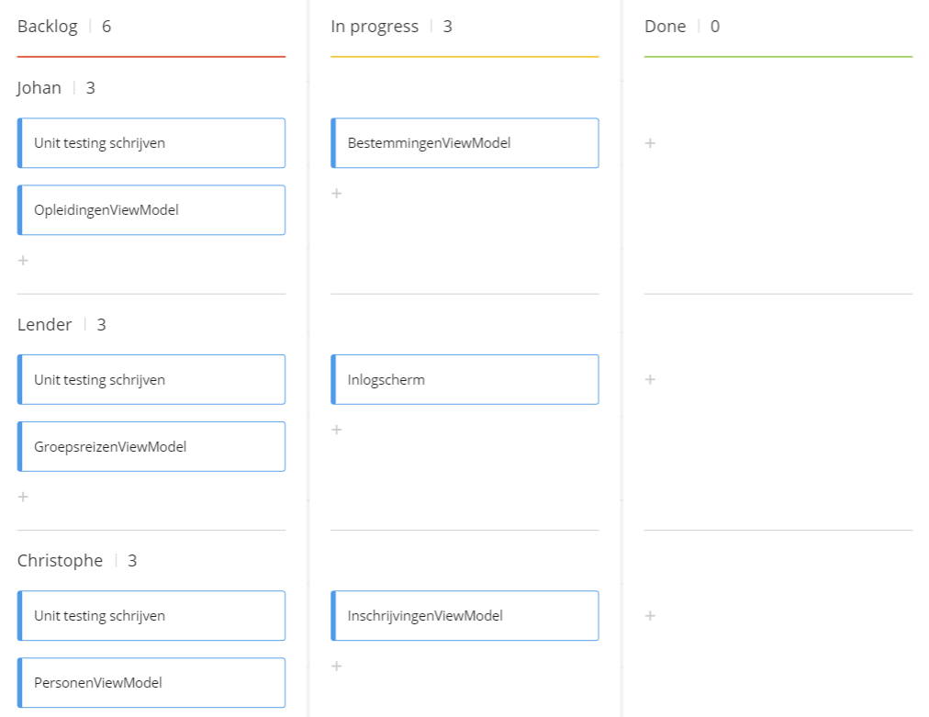

#### Kanban op het begin van volgende sprintmeeting

Sprint meeting 24/05/2023

Christophe heeft zijn viewmodels / user controls afgewerkt: personen en inschrijvingen. Er zit nog iets mis met de validatie bij personen. Johan heeft zijn 2 viewmodels / user controls afgewerkt: bestemmingen en opleindingen. Lender heeft het inlogscherm in orde + 2 buttons van zijn viewmodel / user control groepsreizen. We hebben Lender op weg geholpen met de lambda voor associatie-tabellen.

Christophe heeft 5 unit testen geïmplementeerd. Johan en Lender dienen hier nog aan te beginnen.

### SCRUM rollenverdeling

* SCRUM master: Christophe Mathieu
* Product owner: Johan Claes
* Development team: Johan Claes, Lender Boeckx & Christophe Mathieu

### Taken oplijsten en toekennen

-validatie personenViewModel + testing groepsreizen: Christophe- 15:

-groepsreizen-viewmodel : Lender

-5 unit testen: Lender + Johan

-presentatie maken voor oplevering : johan

Slight 1 – 7: johan

Slight 8 – 15 : christophe

Slight 16 – 21: lender

Ieder moet de inhoud van zijn slights verder uitdiepen.

### Deadline taken

Alle viewmodels opgeleverd zondag 28 mei

Alle unit testen opgeleverd maandag 29 mei

Voorbereiding powerpoint tegen woensdag 31.

Johan heeft op vrijdagavond de database rechtgetrokken.. azure test account expired. Het staat nu op combell.

### Kanban bord